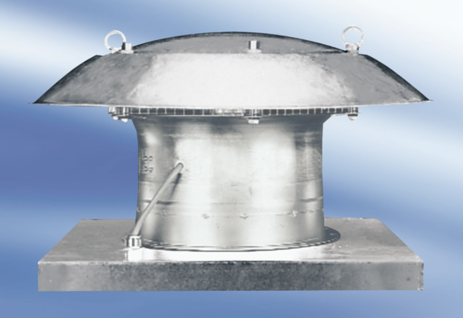Osiowy wentylator dachowy DZD60-4AOpakowanie jednostkowe: 1 sztukaAsortyment:
Numer artykułu: 0087.0429Producent: MAICO

